Das 1-4-12-Zielposter
2016
Jahresziel:

Quartal 1
Quartalsziel:
Quartal 1
Quartalsziel:
Quartal 1
Quartalsziel:
Quartal 1
Quartalsziel:

Juni
[Monatsziele:]

Dezember
[Monatsziele:]

September
[Monatsziele:]

April
[Monatsziele:]

August
[Monatsziele:]

Februar
[Monatsziele:]

Mai
[Monatsziele:]

Juli
[Monatsziele:]

Januar
[Monatsziele:]

November
[Monatsziele:]

März
[Monatsziele:]

Oktober
[Monatsziele:]

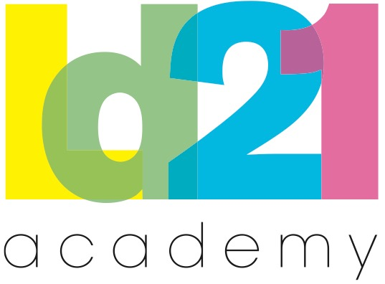
(im Original „Goal-Board“ oder „Goal Poster“ von Pivit Labs, gefunden hier: http://www.fastcodesign.com/3034759/innovation-by-design/the-goal-board-is-a-calendar-for-your-ambition, Stand: 02.03.16) im Original ca. 60 x 91 cm, hier bestellbar: http://www.unfiber.com/store/p2/Goal_Board.html

